实验7 信号量应用——线程实现

实验目的
1．理解操作系统中信号量同步的原理；
2. 掌握Linux中线程的同步和互斥方法。

实验内容
注意：程序放在自己学号文件夹下；gcc编译程序时，需要在最后加上参数 –pthread 主要头文件 pthread.h 、semaphore.h
利用Linux中的线程创建和线程信号量同步的方法完成以下程序。
1. 用线程模拟实现生产者和消费者的程序。缓冲区大小为5（可以定义数组来作为存储产品的缓冲区，数组大小为5），生产者线程负责输入15个整数（每次输入一个）放入缓冲区，消费者线程取出生产者输入的整数（每次读出一个，读出就可以，读出后原数的位置可以存入新输入的数），消费者线程全部取出后结束。参考课本4.6.1（P123）的伪代码描述。
要求：1.先写出用wait操作（P操作）和signal操作（V操作）模拟表达。
2.用Linux线程模拟实现以上程序。要有程序截图和运行结果。注意观察运行结果是否符合生产者消费者问题。

- 伪代码
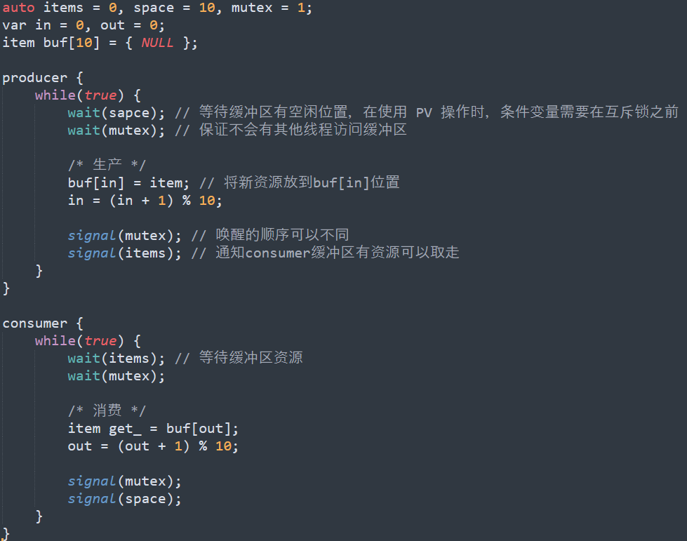

2，程序截图与运行结果

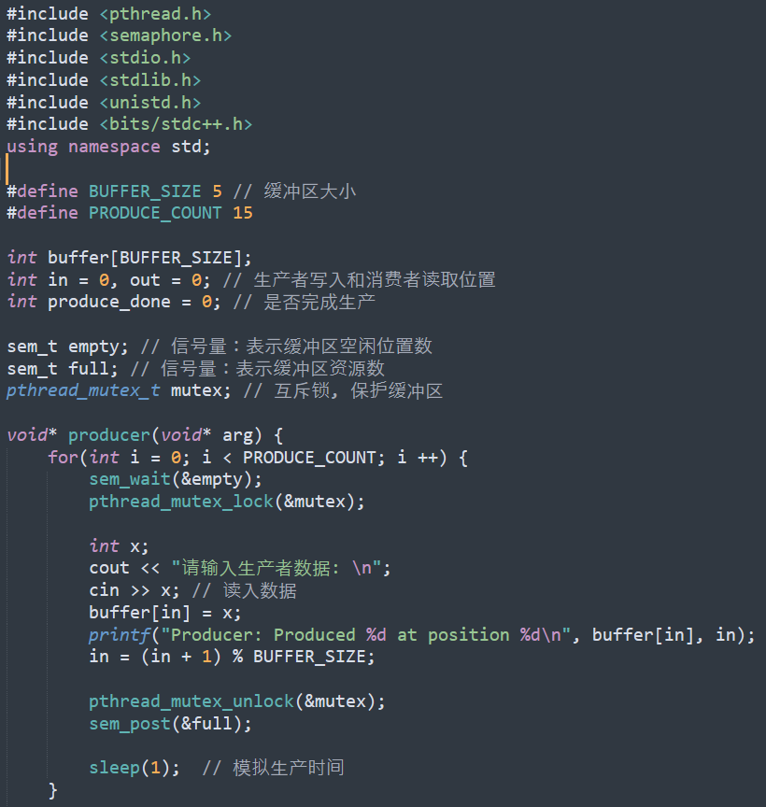
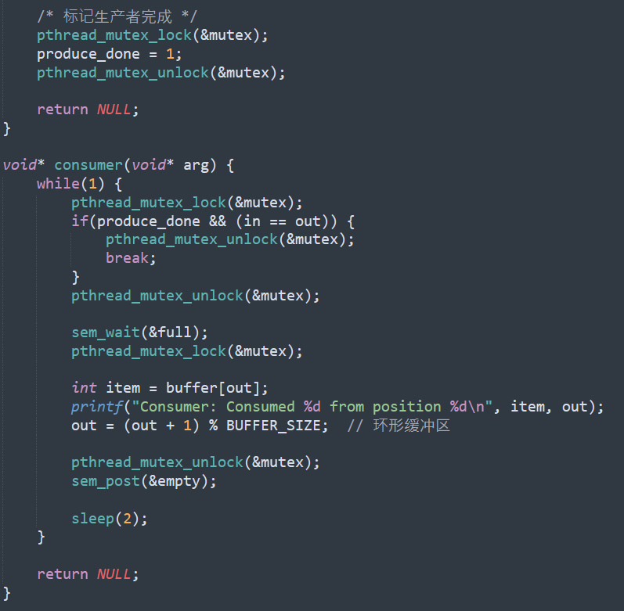

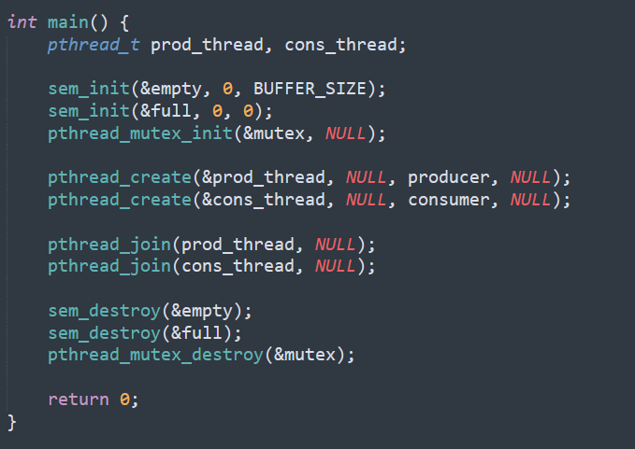
运行结果
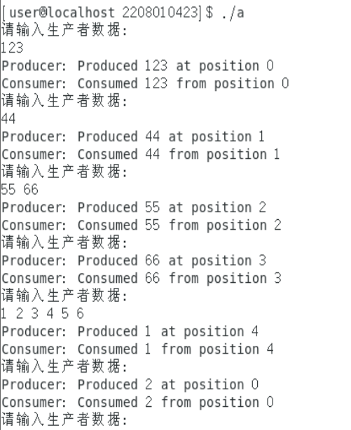
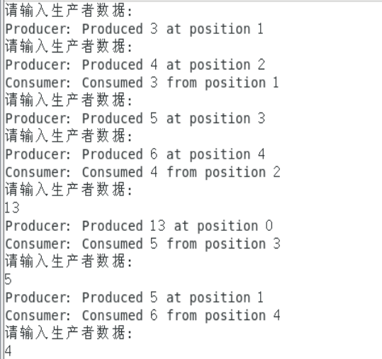
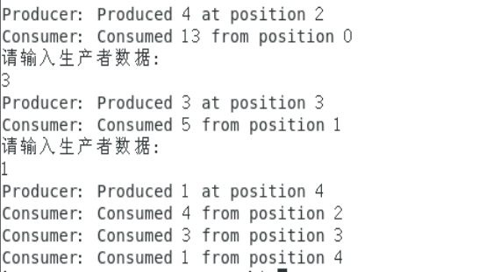

2.(选做，任选其一完成)
某医院的医生看病叫号的流程如下：候诊室有20个座位，当病人需要看病时先进入候诊室，若候诊室满了则在候诊室外等待；医生呼叫候诊室的病人进行看病，若候诊室没有病人则医生休息，医生看完一个则呼叫下一个病人；医院安排3个医生同时给病人看病。若把患者和医生看病的过程分别看作线程，用信号量机制描述这两个线程的同步与互斥活动，并用Linux线程信号量来模拟实现。

桌上有一个能盛得下10个水果的空盘子。爸爸不停的向盘中放苹果和橘子，儿子不停的从盘中取出橘子享用，女儿不停的从盘中取出苹果享用。规定3人不能同时从（向）盘子中放（取）水果。用信号量机制实现这三个线程的同步与互斥活动，并用线程来实现。
要求：1.先写出用wait操作（P操作）和signal操作（V操作）模拟表达。
- 用Linux线程模拟实现以上程序。要有程序截图和运行结果。

实现医院叫号系统，思路分析 ：
- 病人需要进入候诊室，候诊室容量有限，需要一个信号量
- 医生有限，医生设置信号量
- 进入了候诊室，准备看病的病人数设置一个信号量，方便医生叫号
- 逻辑上，医生先叫号，病人才能看病，设置医生叫号和病人准备好的同步信号量
- 总体上看，病人先等待进入候诊室，然后等待医生空闲，医生叫号，病人看病结束，释放候诊室空位 ；医生等待候诊室候诊病人，然后叫号，看病结束之后，释放医生资源，表示多一个空闲医生。

1, 伪代码

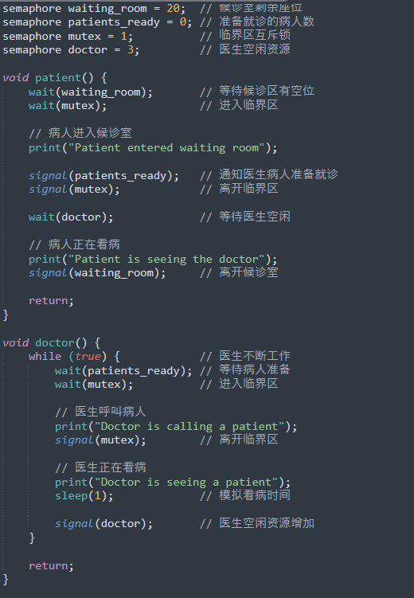

- 程序截图与运行结果

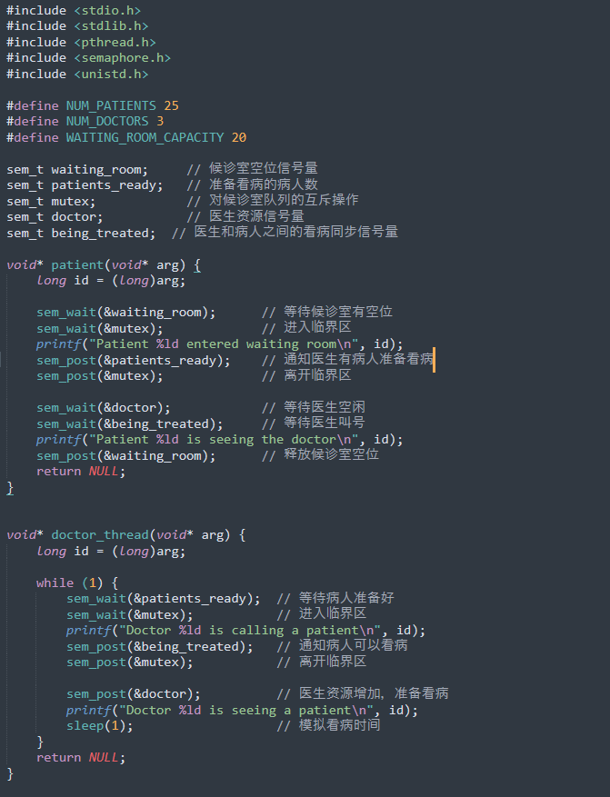
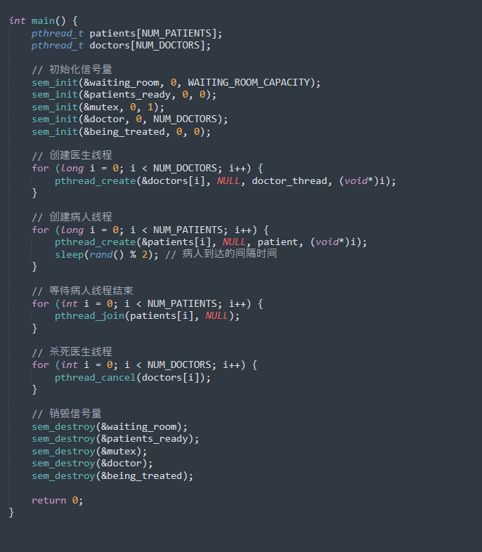

结果

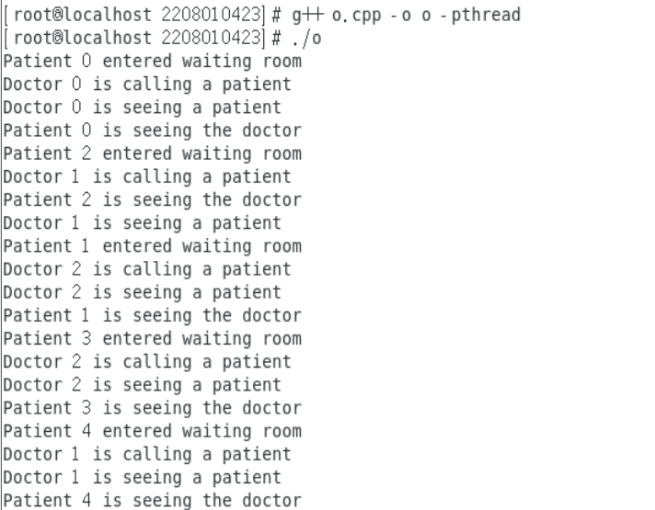
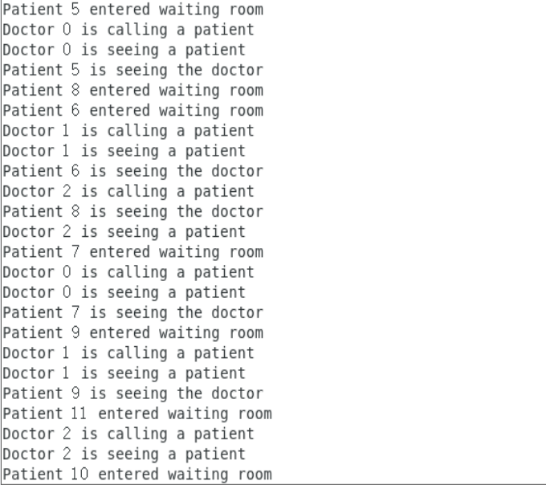
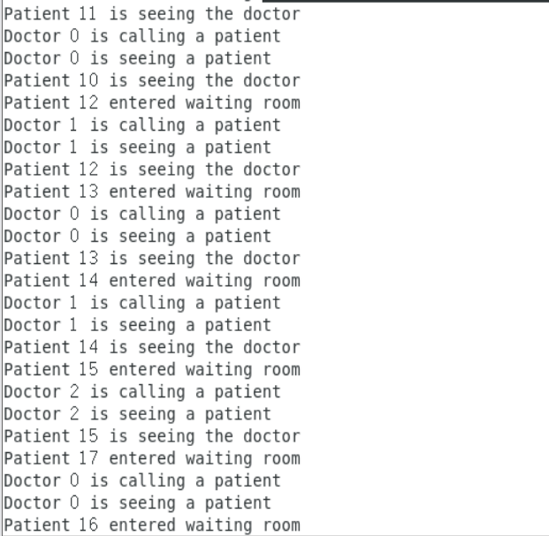
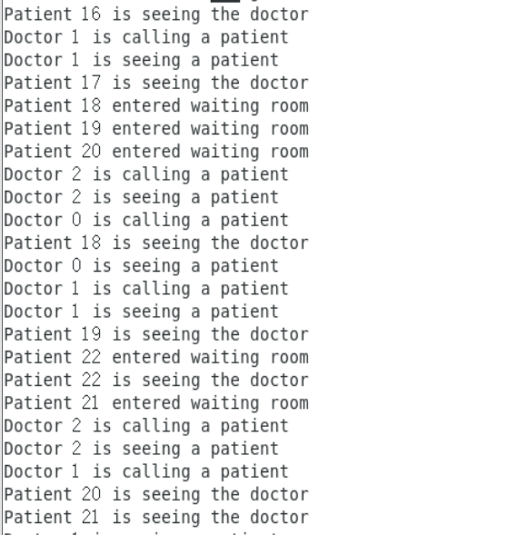
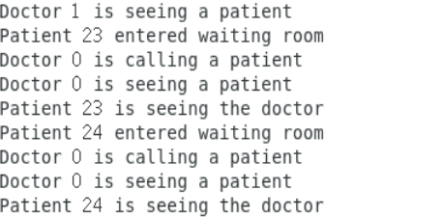

附：教材中的生产者消费者伪代码
int in=0;out=0;
item buffer[n];
semaphore mutex=1,empty=n,full=0;
void producer()
{
do {
生产产品；
wait(empty)；
wait(mutex);
buffer[in]=nextp;
in=(in+1)%n;
signal(mutex);
signal(full);
}
While(true);
}
Void consumer()
{
do{
wait(full);
wait(mutex);
nextc=buffer[out];
out=(out+1)%n;
signal(mutex);
signal(empty);
}
while(true);
}
void main()
{ cobegin
producer(); consumer();
coend
}

